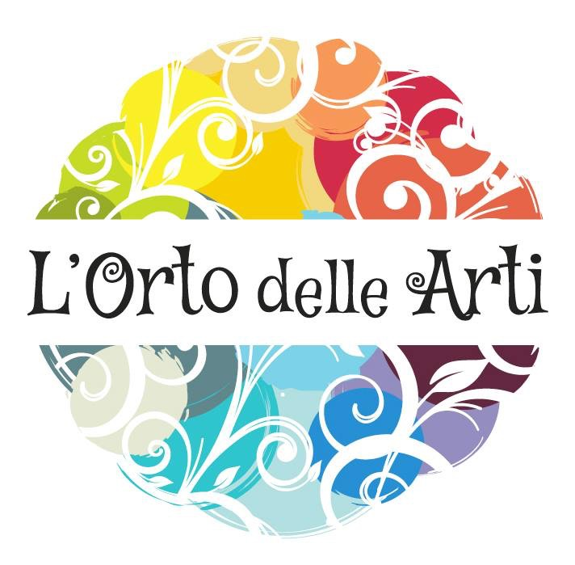

Comunicato stampa - 29 Novembre 2016

Laboratori, corsi e attività per tutta la famiglia - 25 e 26 marzo 2017

Ritorna l’evento “L’Orto delle Arti”, finalmente a Cuneo!

Muoverà nuove passioni sulla tematica “Cuore”, nell’area di Piazza ex Foro Boario

Roboetica e tecnologia, la comunicazione, le birre artigianali, l’arte del cucinare, yoga e benessere, creatività: sono queste le “passioni” sulle quali saranno sviluppati i nuovi corsi e i nuovi laboratori dell’evento “L’Orto delle Arti”, previsto a Cuneo nell’area di Piazza ex Foro Boario il 25 e 26 marzo 2017. Nell’edizione “Cuore” per ogni tematica saranno proposti un seminario teorico, un laboratorio pratico e un incontro con un esperto della materia; inoltre, e questa è una novità, saranno messi a calendario durante tutto l’anno un ciclo di corsi e di approfondimenti per ognuna delle discipline presentate.

L’Orto delle Arti nasce con l’intento di creare un appuntamento di “Passioni, parole e mani in movimento”. Un’occasione per “coltivare ciò che si ama essere” e i propri hobby. Si tratta di un evento culturale dinamico, ideato per offrire l’opportunità di approfondire le proprie passioni e di scoprirne altre. Un nuovo modo di fare aggregazione con numerosi spazi per tutta la famiglia, destinati alla creatività, alla manualità, al benessere e al relax. Riunisce tante attività diverse concentrate nello stesso contesto e nelle stesse giornate, dove laboratori, corsi e dimostrazioni creative hanno la priorità e nell’ambito del quale sono previsti – a corollario – presentazioni di libri, chiacchierate con esperti, appuntamenti con la musica, proiezione di film, incontri su temi appassionanti, attività teatrali, momenti di ritrovo tra amici e tanto altro. Uno spazio dove ognuno di noi puo’ aprire il cassetto dimenticato dei sogni e rispolverare “quella cosa” che da sempre avrebbe voluto fare! L’arte è tutto intorno a noi e dentro a ogni cosa che facciamo, se coltivata può solo crescere! E tutto può essere arte.

L’idea di fondo è quella di far incontrare la professionalità del made in Italy e i ritratti creativi del lavoro di tante figure competenti con la passione di altrettanti persone, sulle suggestioni di una nuova tematica: “Cuore”. Perché il Cuore, è la carta d’identità stessa delle passioni. Il Cuore è capace di andare oltre l’ostacolo, di lanciarsi senza timore in avventure imponderabili e di portarti con sé. Il Cuore, che ti fa anche vagabondare nell’incertezza dei sentimenti e nello sconosciuto dell’anima per poi farti riconoscere chi sei davvero. Che ti dà la forza di continuare a crederci sempre, per non abbandonare la carezza dei sogni. Il Cuore. Che ti fa smettere di essere chi eri per trasformarti in chi sei.

Si è scelta l’area di Piazza ex Foro Boario grazie alla collaborazione con PING (Pensare IN Granda), una location totalmente riqualificata e destinata a diventare cuore pulsante delle nuove iniziative culturali ed economiche della città, un luogo di incontro non solo di persone ma anche di talenti, la struttura ideale con la quale condividere quel denominatore comune che è l’incubatore delle passioni.

Nel progetto si cerca anche di sensibilizzare l’attenzione su alcune realtà di volontariato, cercando di far conoscere le loro iniziative. Per questo motivo L’Orto delle Arti sarà preceduto il 4 marzo da una serata benefica (“Aspettando l’Orto delle Arti”) all’interno del prestigioso Teatro Toselli di Cuneo, culla della cultura cuneese. Guidato dalla voce narrante di Mauro Berruto, ex ct della nazionale maschile di pallavolo e ora amministratore delegato di Scuola Holden, un gruppo di attori porta in scena lo spettacolo “Sporting”, interpretazione teatrale tratta dal romanzo Independiente Sporting di Mauro Berruto. Lo spettacolo racconta come Ernesto Guevara, non ancora diventato il “Che”, abbia allenato una sgangherata squadra di calcio, trasformando un team di inesperti calciatori in un gruppo capace di superare le prove più difficili. Uno spettacolo tratto da una storia vera, un racconto di sogni e di ideali, il cui ricavato sarà destinato ai progetti dell’Associazione Amico Sport di Cuneo, per finanziare la partecipazione di alcuni atleti con disabilità intellettiva ai giochi nazionali Special Olympics. Per ulteriori informazioni: www.ortodellearti.it , info@ortodellearti.it.

______________________________________________________________________________
UFFICIO STAMPA: Valter Castellino – 335/6028268 – ufficiostampa@ortodellearti.it

